专题10 推理篇——判断与推理
01专题网络·思维脑图
02考情分析·解密高考
03高频考点·以考定法
考点三 学会归纳与类比推理
【高考解密】
命题点01 归纳推理及其方法
命题点02 类比推理及其方法
【技巧解密】
【考向预测】
考点二 掌握演绎推理方法
【高考解密】
命题点01 推理与演绎推理概述
命题点02 简单判断的演绎推理方法
命题点03 复合判断的演绎推理方法
【技巧解密】
【考向预测】
考点一 正确运用判断
【高考解密】
命题点01 判断的概述
命题点02 正确运用简单判断
命题点03 正确运用复合判断
【技巧解密】
【考向预测】

04核心素养·微专题
微专题 判断与推理
05创新好题·分层练

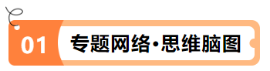
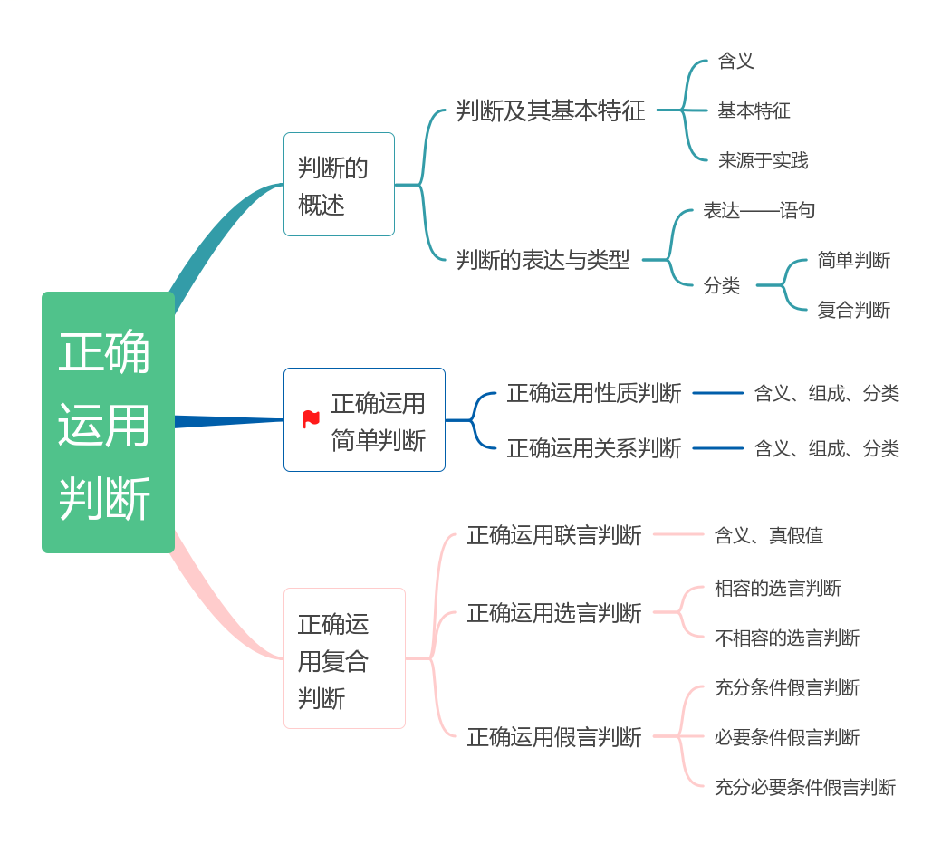
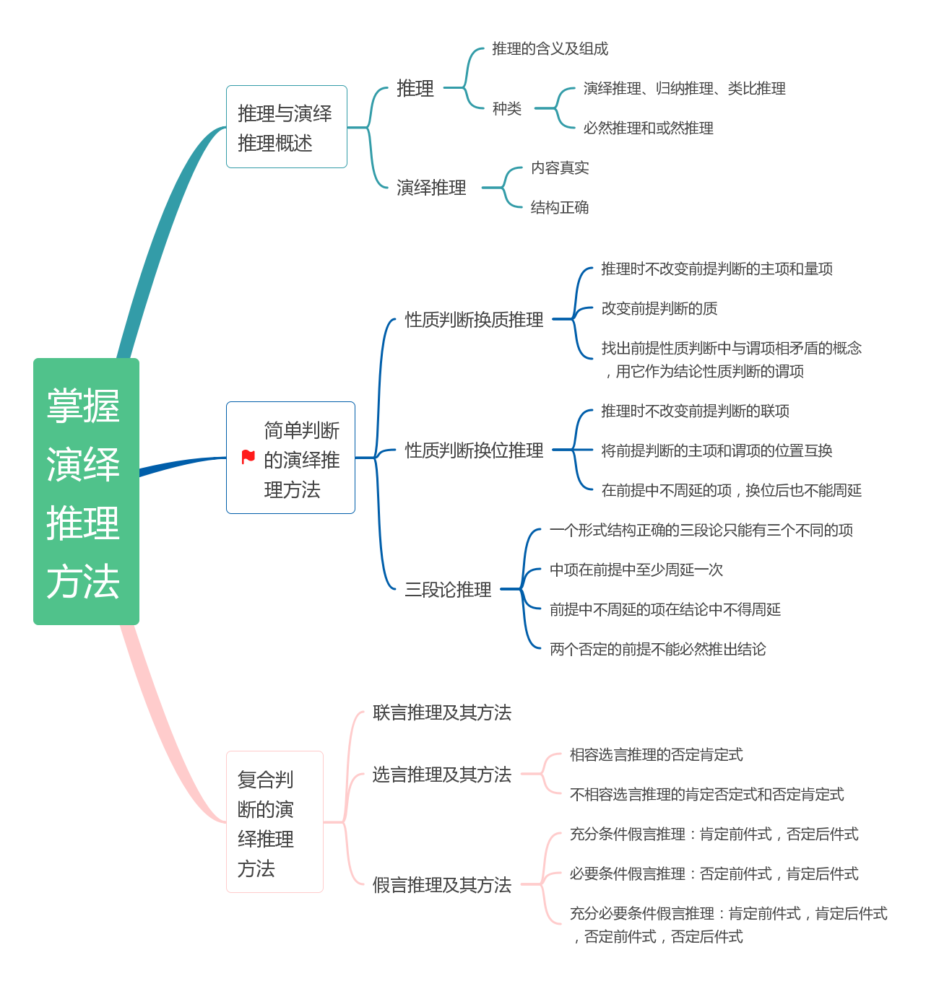
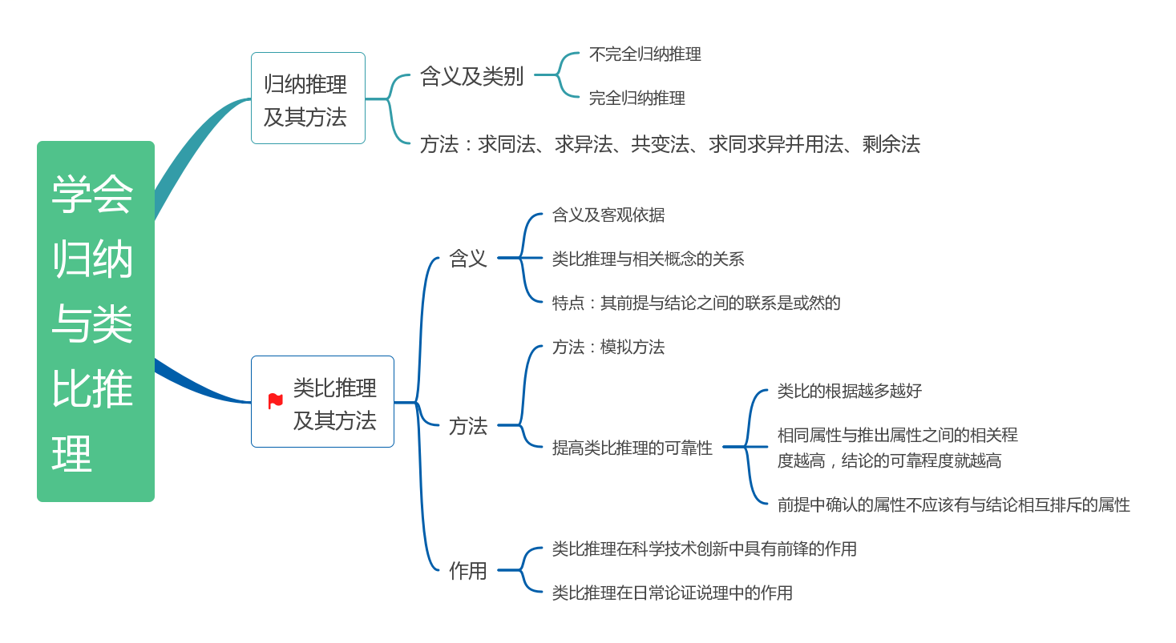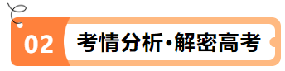
规律小结 | 考查内容 | 高考考题设问
考查知识 | 判断的类型与区分是本课的命题点，也是学生的易错易混点。演绎推理、归纳推理、类比推理是最常见的、也是最常用的推理方法，这三种推理方法都将是高考的命题热点，对三种推理方法的识记、理解是基础考法，高考会更侧重于三种推理的应用考法 | 2023年全国卷、辽宁卷主要考查正确运用复合判断，2023年北京卷主要考查简单判断的演绎推理方法，类比推理及其方法，2023年山东卷、湖北卷、浙江卷主要考查简单判断的演绎推理方法，复合判断的演绎推理方法，2023年湖南卷主要考查复合判断的演绎推理方法，2023年江苏卷主要考查复合判

 |  | 断的演绎推理方法，归纳推理及其方法
考查形式 | 大多采用选择题的形式考查逻辑规则，主观题则侧重考科学思维，这种题型布局应该更符合学生当前的思维水平 | 断的演绎推理方法，归纳推理及其方法
备考策略 | (1)明晰基本概念，筑审根基。引导学生准确理解基本概念、基础知识，并通过教材案例分析和试题训练，加深对概念、规则、方法的理解，为灵活迁移奠定坚实基础  (2)把握形式逻辑的本质，对各种逻辑规则和方法要坚定不移地相信，毫不迟疑地运用，如2023年辽宁卷15题，考查的是假言判断的逻辑 | 断的演绎推理方法，归纳推理及其方法
 | 性质和推理形式，但题肢却未出现假言判断常见的联结词，提高了思考难度，需要确定为假言判断后，直接将前件后件代人其中，才能较快确定正确选项，提高作答速度和准确率  (3)注意模块知识的融合考查，《逻辑与思维》和(哲学与生活)有诸多交叉的知识点，复习时要注意颗粒归仓，合并复习，答题时要多模块多角度思考，以免遗漏要点和角度 | 断的演绎推理方法，归纳推理及其方法
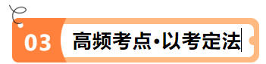
考点一 正确运用判断

命题点01 判断的概述
典例01（2022·天津·统考高考真题）“北京冬奥会的成功，是中国的成功，也是世界的成功。”这一判断是( )
A．假言判断 B．联言判断 C．关系判断 D．选言判断
命题点02 正确运用简单判断
典例02 （2023·湖南·统考高考真题）某校组织学生深入乡村进行社会调查研究。经过走访，他们以判断形式形成了关于某村的调查结论：所有家庭都不是贫困户；有些回乡创业的村民是大学毕业生；李家老屋是红色资源。在上述调查结论中( )
①“贫困户”是不周延的
②“大学毕业生”是不周延的
③“回乡创业的村民”是周延的
④“李家老屋”是周延的
A．①② B．①③ C．②④ D．③④
命题点03 正确运用复合判断
典例03 （2023·湖北·统考高考真题）阅读材料，完成下列要求。
2017年，方某在电梯内劝阻一位老人吸烟，两人发生争执，老人因为情绪激动诱发心脏病，倒地死亡。
视频记录显示，两人并未发生肢体冲突，老人也一直没有熄灭手里的烟。事后老人家属与方某在派出所就赔偿金额未能达成协议，于是到法院起诉方某，索赔40万元。一审法院认为，方某的行为与老人死亡并无必然因果关系，但考虑“公平原则”，判决方某补偿老人家属1.5万元。
一审判决后，当地媒体对案件进行了报道，随后事件发酵，扩散到全国，引起热议。网民甲说：“人死比天大，家属应该直接找当事人闹的，肯定赔的比法院判的多。”法科生乙说：“就我所学的民法知识，我觉得一分钱都不应该赔。”控烟专家丙对记者说：“这个判决让我很担心，将对热心劝阻吸烟者造成巨大冲击，会严重阻碍中国控烟的进程。”丁对戊说：“我觉得方某的行为不但没有错，而且应该鼓励。”戊说：“我不同意你的观点，方某的行为没错我不反对，但鼓励我认为谈不上。”丁反驳说：“你既然不同意我的观点，却又承认方某没错，这不是自相矛盾吗？”
老人家属认为一审法院判赔金额太少，依法提起上诉。二审法院最终撤销了一审判决，改判方某不承担侵权责任。事后方某接受记者采访时说：“以后遇到在公共场所的抽烟者，我还是会理性劝阻的。”
(1)运用《法律与生活》《政治与法治》知识，评析甲乙丙的说法。
(2)运用《逻辑与思维》知识，判断丁戊的对话中谁的话不合逻辑并说明理由。

1.判断的表达
(1)判断是通过语句表达的。判断是语句的思想内容，语句是判断的语言形式。
(2)判断与语句之间的关系是思维与语言之间关系的具体表现。与判断这种思维形式相对应的语言形式是语句，任何判断都必须用语句表达。
(3)判断与语句不完全对应，具体表现为以下三个方面：第一，有些语句表达判断，有些语句不表达判断；第二，表达判断的语句有陈述句、反问句、主谓结构的感叹句和偏正结构的感叹句；第三，询问句、设问句、祈使句不表达判断。
(4)同一个判断可以用不同的语句表达。
(5)同一个语句在不同语境中可以表达不同的判断。
2.运用性质判断常见的错误
(1)我们强调运用性质判断“质”“量”要准确，凡“质”“量”不准确的性质判断都是错误的。常见的错误有以下三种：
①主谓失合。例如，“中学生是人生的重要阶段”，这个判断的主项“中学生”指的是人，而谓项“阶段”指的是时间、时期。二者不是同一个范畴，外延上不可能有任何联系。这样的错误叫作主谓失合。
②断定过量。例如，“所有的金属都是固体”
，这个判断使用了全称量词，是全称判断。事实上，并不是每一种金属都是固体，如水银就不是固体。这个判断的错误是量项对主项的限定过大。这种错误叫作“断定过量”。在运用性质判断的时候，一定要注意“慎用全称”。当我们不能确定是否主项中的所有对象都具有某种性质时，就应当运用特称判断。即使客观上主项中的所有对象都具有某种性质，用特称判断表达也没有错误。例如，一个人并不知道是不是所有的金属都是导体的时候，用了“有些金属是导体”这样一个特称判断，尽管客观上每一种金属都是导体，这个特称判断也没有错。
③误用多重否定。最简单的肯定或否定一般不会用错。有时，为了表达强烈的语气，往往用双重否定，或者为了特殊的表达意图，使用三重否定，这时候就应当格外小心。例如，“没有谁不愿意看到自己的国家不安定”，这句话等于“谁都愿意看到自己的国家不安定”。这与说话者的本意正好相反。
(2)准确进行性质判断的要求：不能缺少主项和谓项；避免主项和谓项配合不当；准确地使用量项和联项，以保证判断的“质”与“量”都准确无误。
3.关系判断
(1)对称关系
类型 | 图示 | 典例 | 特点 | 常见
对称  关系 | 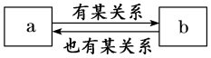 | 小华和小娜是双胞胎 | 互相具有同一关系 | 朋友、同学、交叉等
反对称关系 | 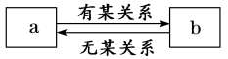 | 张明比李辉高 | 不都具有同一关系 | 大于、重于、晚于等
非对称关系 | 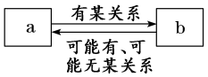 | 蓝队支持红队 | 不一定具有同一关系 | 尊重、帮助、佩服等
(2)传递关系
类型 | 图示 | 典例 | 特点
传递关系 | 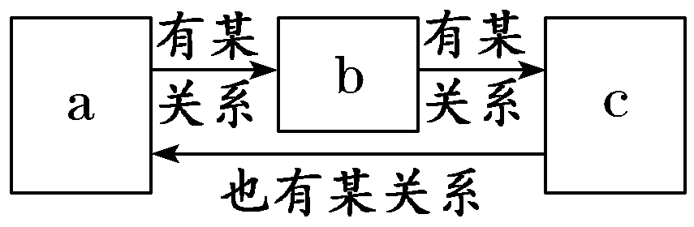 | A比B高，B比C高，则A肯定比C高 | 互相具有同一关系
反传递关系 | 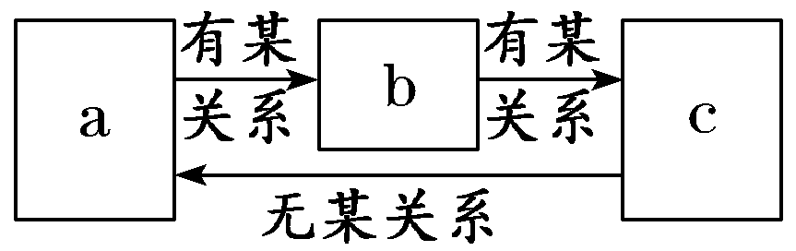 | 甲是乙的儿子，乙是丙的儿子，则甲一定不是丙的儿子 | 不都具有同一关系
非传递关系 | 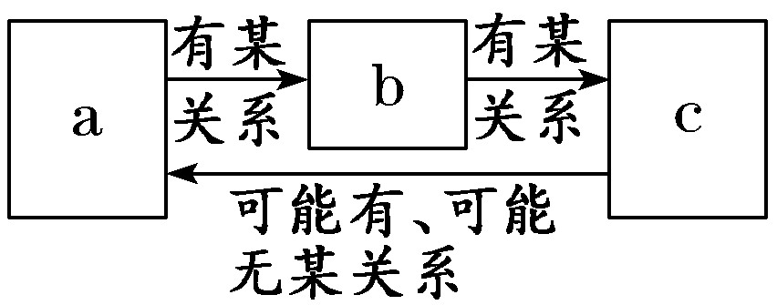 | 小明认识小光，小光认识小红。那么，小明未必认识小红 | 不一定具有同一关系
4.正确运用联言判断
(1)构成：组成联言判断的支判断叫作联言支。用来联结联言支的词项，叫作联言判断的联结项。
联言判断的联结项主要有：“并且”“既……又……”“不但……而且……”“虽然……但是……”等。
(2)真假：在联言判断中，当且仅当，组成它的各个联言支都是真的，这个联言判断才是真的。也就是说，它要求各个联言支的断定都要与实际相符合。如果有一个联言支是假的，这个联言判断就是假的。
5.正确认识选言判断
 |  | 相容的选言判断 | 不相容的选言判断
判断依据 |  | 选言支所断定的情况可以同时并存(相容的选言支) | 选言支所断定的情况只能有一种存在，不能有两种和两种以上的情况并存(不相容的选言支)
联结项 |  | “或者……或者……” | “要么……要么……”“不是……就是……”
成立  条件 | 真 | 至少有一个选言支是真的，也可以都是真的 | 选言支中有而且只能有一个是真的
成立  条件 | 假 | 没有选言支是真的 | 如果两个或两个以上的选言支是真的，或者没有选言支是真的
6.正确运用假言判断
假言判断由前件、后件、联结项构成，其主要类型如下：
 | 充分条件  假言判断 | 必要条件  假言判断 | 充分必要条  件假言判断
逻辑要义 | 如果有前一种事物情况就必有后一种事物情况，前一种情况就是后一种情况的充分条件 | 如果没有前一种事物情况就一定没有后一种事物情况，前一种情况就是后一种情况的必要条件 | 有了这种情况，必将产生某种情况；没有这种情况，必不产生该种情况
联结项 | “如果……那么……”“只要……就……”等 | “只有……才……”“除非……才……”等 | “当且仅当……，则……”
真假判断 | 前件真，后件必真；前件假，后件不一定假 | 前件假，后件必假，没有前件，就一定没有后件 | 前件真，后件必真；前件假，后件必假

考向-判断的类型与区分是本课的命题点，也是学生的易错易混点。
（2023春·重庆沙坪坝·高三重庆一中校考阶段练习）调查研究是中国共产党的传家宝。毛泽东曾提出“不做调查没有发言权，不做正确的调查同样没有发言权”的论断。对此，理解正确的是( )
①该论断是选言判断，表达了有发言权的可能情况
②不做正确的调查就不能得到相应的认识
③兴调查研究之风，坚持了唯物主义的基本方向
④如果有发言权，就一定是做过调查
A．①② B．①③ C．②④ D．③④
考点二 掌握演绎推理方法
命题点01 推理与演绎推理概述
典例01（2023·江苏盐城·统考三模）阅读材料，回答问题。
随着虚拟数字人场景化应用落地和不断拓宽，这一新兴业态正处于产业风口，其商业价值保护需求也成为飞速发展过程中的聚焦点。
由魔法公司综合应用AI表演动画技术等多项人工智能技术打造的虚拟数字人Ada，2019年通过公开活动发布，并在 bilibili 平台发布两段视频，一段介绍 Ada 的场景应用，一段记录真人演员徐某与 Ada 的动作捕捉画面。2022 年7月，杭州某网络公司通过抖音账号发布了这两段视频。视频的居中位置使用魔法公司发布的相关视频内容，但在片头片尾替换了有关标识，并在整体视频中添加虚拟数字人课程的营销信息。其中一段视频还添加了杭州某网络公司的注册商标，并将其他虚拟数字人名称写入视频标题。
魔珠公司认为，该公司上述行为构成侵权，诉至法院，要求判令该公司消除影响并赔偿损失（含维权费用）50万元。被告公司辩称，本公司并未直接使用原视频，只是对视频的一种借鉴，这是创新之举，其行为不构成侵权。
2023年4月，杭州互联网法院就全国首例涉“虚拟数字人”侵权案作出一审判决，认定被告杭州某网络公司构成著作权侵权及不正当竞争，判决其承担消除影响并赔偿损失（含维权费用）12万元的法律贵任。
结合材料，回答下列问题：
(1)运用法律与生活所学知识，分析杭州互联网法院对本案的判决结果。
(2)运用逻辑与思维的知识，请指出被告公司辨称中的逻辑错误。
命题点02 简单判断的演绎推理方法
典例02 （2023·湖北·统考高考真题）“我怎么可能是一只猫？”漫画中的小狗或许被它自己的结论弄迷糊了。从演绎推理的角度看，小狗犯了( )
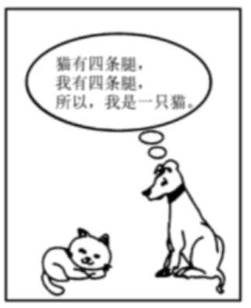
A．“四概念”的错误 B．“中项不周延”的错误
C．“大项不当扩大”的错误 D．“小项不当扩大”的错误
命题点03 复合判断的演绎推理方法
典例03 （2023·全国·统考高考真题）无农不稳，无粮则乱。无论社会现代化程度有多高，14亿多人口的粮食和重要农产品稳定供给始终是头等大事。“只有把牢粮食安全主动权，才能把稳强国复兴主动权。”以引文中的判断为前提，可必然推出的结论是( )
①如果把牢了粮食安全主动权，则把稳了强国复兴主动权
②如果不能把牢粮食安全主动权，则不能把稳强国复兴主动权
③如果把稳了强国复兴主动权，则把牢了粮食安全主动权
④如果不能把稳强国复兴主动权，则不能把牢粮食安全主动权
A．①② B．①④ C．②③ D．③④
1.换质法与换位法
(1)换质推理、换质法
推理  结构 | ①所有S是P，所以，所有S不是非P；②所有S不是P，所以，所有S是非P；③有S是P，所以，有S不是非P；④有S不是P，所以，有S是非P
推理  规则 | ①推理时不改变前提判断的主项和量项。②改变前提判断的质，即把肯定判断变为否定判断，把否定判断变为肯定判断。③找出前提性质判断中与谓项相矛盾的概念，用它作为结论性质判断的谓项
举例 | 所有金属都是导电的，所以，所有金属都不是不导电的
(2)换位推理、换位法
推理结构 | ①所有S是P，所以，有P是S；②所有S不是P，所以，所有P不是S；③有S是P，所以，有P是S(

以上内容仅为本文档的试下载部分，为可阅读页数的一半内容。如要下载或阅读全文，请访问：https://d.book118.com/066015142115010055

